ZAŁĄCZNIK NR 1

FORMULARZ ZGŁOSZENIOWY

AUTOR PRACY (maksymalnie 4 osoby):
Imię i nazwisko, klasa, szkoła, e-mail, telefon kontaktowy
OPIEKUN MERYTORYCZNY:
Imię i nazwisko, e-mail, telefon kontaktowy
TYTUŁ PRACY:
KRÓTKI OPIS PROJEKTU -

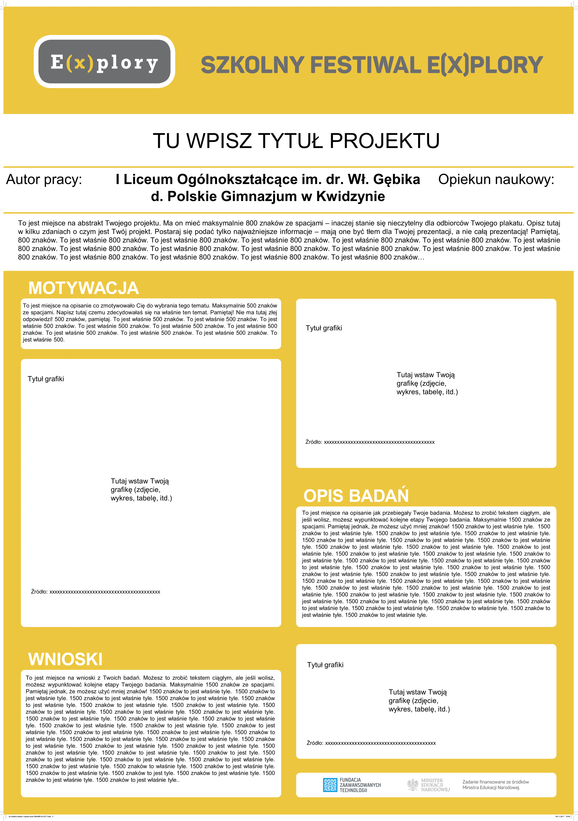
ZAŁĄCZNIK NR 3a
ZGODA NA WYKORZYSTANIE WIZERUNKU NIEPEŁNOLETNIEGO UCZESTNIKA E(X)PLORY

1. Niżej podpisany/a ……………………………………, zamieszkały/a w …………………………………………….,
ul………………………………………., nr PESEL………………….…………………., niniejszym wyrażam zgodę na wykorzystanie wizerunku mojego dziecka (podopiecznego) -……………………………………………..przez I Liceum Ogólnokształcącym im. dr Wł. Gębika d. Polskie Gimnazjum w Kwidzynie i Fundację Zaawanasowanych Technologii, ul. Radna 12, 00-341 Warszawa, wpisaną do Rejestru Przedsiębiorców prowadzonego przez Sąd Rejonowy dla Miasta Stołecznego Warszawy w Warszawie, XIII Wydział Gospodarczy Krajowego Rejestru Sądowego, pod numerem KRS 0000379454, zwaną dalej Fundacją, w ramach uczestnictwa w Konkursie Naukowym E(x)plory, zwanym dalej Konkursem.

2. Wyrażam na rzecz Fundacji zgodę na wykorzystanie przez Fundację lub przez inne osoby na zlecenie Fundacji wizerunku mojego dziecka (podopiecznego), w tym na obrót egzemplarzami, na których utrwalono ten wizerunek, oraz na zwielokrotnianie wizerunku wszelkimi dostępnymi aktualnie technikami i metodami, rozpowszechnianie oraz publikowanie, także wraz z wizerunkami innych osób, na materiałach służących popularyzacji Konkursu i Festiwali, poprzez rozpowszechnianie wizerunku w:

a) mediach elektronicznych, w szczególności na stronie internetowej www.explory.pl;
b) prasie, radiu, telewizji;
c) publikacjach, broszurach, ulotkach, gazetkach itp.

3. Oświadczam, że wykorzystanie wizerunku zgodnie z niniejszą Zgodą nie narusza niczyich dóbr osobistych ani innych praw.

4. Fundacja może przenieść na inne podmioty prawo do korzystania z wizerunku na zasadach określonych w niniejszej Zgodzie, w celu promocji działań służących popularyzacji Konkursu.

5. Oświadczam, że niniejszą zgodę udzielam nieodpłatnie.

Data i miejscowość:

…………………………….

Czytelny podpis rodzica (opiekuna prawnego):

…………………………….

ZAŁĄCZNIK NR 3b
  - ZGODA NA WYKORZYSTANIE WIZERUNKU PEŁNOLETNIEGO UCZESTNIKA E(X)PLORY
1. Niżej podpisany/a …………………………, zamieszkały/a w …………………………………………………….,
ul………………………………………., nr PESEL…………………….……………………., niniejszym oświadczam, że jestem pełnoletni(a) i wyrażam zgodę na wykorzystanie mojego wizerunku przez I Liceum Ogólnokształcącym im. dr Wł. Gębika d. Polskie Gimnazjum w Kwidzynie i Fundację Zaawanasowanych Technologii, ul. Radna 12 10, 00-341 Warszawa, wpisaną do Rejestru Przedsiębiorców prowadzonego przez Sąd Rejonowy dla Miasta Stołecznego Warszawy w Warszawie, XIII Wydział Gospodarczy Krajowego Rejestru Sądowego, pod numerem KRS 0000379454, zwaną dalej Fundacją, w ramach uczestnictwa w Specjalnej Edycji Konkursu Naukowego E(x)plory.
2. Wyrażam na rzecz Fundacji zgodę na wykorzystanie przez Fundację lub przez inne osoby na zlecenie Fundacji mojego wizerunku, w tym na obrót egzemplarzami, na których utrwalono ten wizerunek, oraz na zwielokrotnianie wizerunku wszelkimi dostępnymi aktualnie technikami i metodami, rozpowszechnianie oraz publikowanie, także wraz z wizerunkami innych osób, na materiałach służących popularyzacji Konkursu poprzez rozpowszechnianie wizerunku w:
a) mediach elektronicznych, w szczególności na stronie internetowej www.explory.pl;
b) prasie, radiu, telewizji;
c) publikacjach, broszurach, ulotkach, gazetkach itp.
3. Oświadczam, że wykorzystanie wizerunku zgodnie z niniejszą Zgodą nie narusza niczyich dóbr osobistych ani innych praw.
4. Fundacja może przenieść na inne podmioty prawo do korzystania z wizerunku na zasadach określonych w niniejszej Zgodzie, w celu promocji działań służących popularyzacji Konkursu.
5. Oświadczam, że niniejszą zgodę udzielam nieodpłatnie.

Data i miejscowość:
…………………………….

Czytelny podpis uczestnika:
…………………………….

